Республиканский гидрологический заказник «Гайно-Бродня»

Республиканский гидрологический заказник «Гайно-Бродня» (далее - заказник «Гайно-Бродня») объявлен Постановлением Совета Министров Республики Беларусь от 04.02.2015 № 71 «О республиканских заказниках» в целях сохранения в естественном состоянии озер Великое, Святец, Малое и прилегающего к ним заболоченного лесного массива с комплексом водно-болотных видов птиц, уникальных лесо-болотных экологических систем, их биологических ресурсов, дикорастущих растений и диких животных, относящихся к видам, включенным в Красную книгу Республики Беларусь и (или) охраняемым в соответствии с международными договорами Республики Беларусь, а также их мест произрастания и обитания.

Границы заказника «Гайно-Бродня» проходят:
на севере - от северо-западного угла квартала 36 Юрьевского лесничества государственного лесохозяйственного учреждения «Смолевичский лесхоз» (далее - Смолевичский лесхоз) в восточном направлении по северной границе квартала 36 (вдоль лесной дороги) до его северо-восточного угла, далее в южном направлении по восточной границе квартала 36 этого лесничества до северо-западного угла выдела 38 квартала 37 названного лесничества, затем вдоль лесной дороги по северо-восточным границам выделов 38, 46 - 48, 51 - 53 названного квартала до его юго-восточного угла;
на востоке - от юго-восточного угла квартала 37 Юрьевского лесничества Смолевичского лесхоза (далее - Юрьевское лесничество) в юго-восточном направлении вдоль лесной дороги по северо-восточным границам выделов 5, 10 - 12, северо-восточной и восточной границам выдела 13 квартала 46 указанного лесничества, далее в южном и юго-западном направлениях по восточной и южной границам названного квартала до северо-восточного угла квартала 56 этого лесничества, затем по юго-восточным границам кварталов 56, 67 данного лесничества до юго-восточного угла выдела 33 квартала 67 Юрьевского лесничества;
на юге - от юго-восточного угла выдела 33 квартала 67 Юрьевского лесничества в юго-западном, южном направлениях по южным границам кварталов 67, 75 названного лесничества до юго-восточного угла выдела 52 квартала 75 этого лесничества, далее в северо-западном направлении по юго-западной границе указанного квартала вдоль грунтовой дороги на участке между населенными пунктами Кальники и Прудище до юго-западного угла выдела 40 указанного квартала;
на западе - от юго-западного угла выдела 40 квартала 75 Юрьевского лесничества в северо-западном направлении по западной границе этого квартала до северо-западного угла выдела 2 названного квартала, затем в северо-восточном направлении по северо-западным границам выделов 2, 3 данного квартала, северо-западной границе выдела 12 квартала 65 указанного лесничества (вдоль узкоколейной железной дороги) до северного угла выдела 12 этого квартала, далее в северо-западном направлении по западным границам кварталов 65, 53 Юрьевского лесничества до пересечения с северной границей выдела 2 квартала 53 данного лесничества, затем в юго-западном направлении по северной, восточной и южной границам выдела 2 квартала 65 названного лесничества, южной, западной и северной границам выдела 1 указанного квартала до юго-западного угла выдела 32 квартала 53 этого лесничества, далее в северо-восточном направлении по северо-западным границам кварталов 53, 54 данного лесничества до северного угла выдела 1 квартала 54 Юрьевского лесничества, затем в юго-восточном направлении вдоль мелиоративного канала по северо-восточным границам выделов 1, 2, 4, 7, 12, 13, северо-восточной и северо-западной границам выдела 20, северо-западной границе выдела 31, северо-западной и северо-восточной границам выдела 22, северо-восточной и южной границам выдела 44 этого квартала до северного угла выдела 38 данного квартала, далее по северо-восточным границам выделов 38, 39, северо-западной и северо-восточной границам выдела 41 указанного квартала до пересечения с узкоколейной железной дорогой, затем на юг, пересекая названную дорогу, по северо-восточной, юго-восточной границам выдела 10, северо-восточной, юго-восточной и юго-западной границам выдела 9 квартала 67 названного лесничества до пересечения с узкоколейной железной дорогой, далее, пересекая эту дорогу, в западном, северном направлениях по южной, западной границам выдела 1 квартала 67 указанного лесничества до северо-западного угла названного выдела, затем на запад по условной прямой линии до северо-восточного угла выдела 9 квартала 66 этого лесничества, далее в юго-западном направлении по восточной и юго-восточной границам данного выдела до его юго-западного угла, затем в юго-западном направлении, пересекая мелиоративный канал (выдел 8 квартала 66 данного лесничества), по восточным границам выделов 16 и 19 названного квартала до пересечения с узкоколейной железной дорогой, далее, пересекая эту дорогу, в восточном направлении по восточной границе выдела 23 указанного квартала до северо-западного угла выдела 7 квартала 67 Юрьевского лесничества, затем в юго-восточном, северо-восточном, юго-восточном и юго-западном направлениях по северо-восточной границе выдела 7, северо-западной, северо-восточной, юго-восточной границам выдела 8, юго-восточной границе выдела 7 этого квартала до юго-западного угла указанного выдела, далее в юго-восточном направлении по восточной границе выдела 39 квартала 66, восточной границе выдела 31 квартала 75 этого лесничества до юго-восточного угла названного выдела, затем в северо-восточном направлении по северной границе выдела 38, северо-западной и северной границам выдела 19, северной границе выдела 20, западной и северной границам выдела 22 квартала 67 этого лесничества до северо-восточного угла названного выдела, далее в северо-западном, северо-восточном и юго-восточном направлениях по западной и северной границам выдела 41 квартала 56 Юрьевского лесничества до пересечения с западной границей выдела 35 названного квартала, затем в северном, западном и юго-западном направлениях по западным границам выделов 35, 33, южной границе выдела 26, юго-восточной границе выдела 40 указанного квартала до юго-западного угла этого выдела, далее на север по западным границам выделов 40, 46, 39 данного квартала, затем на запад по южным границам выделов 24, 20, 19 квартала 55 Юрьевского лесничества, далее в северо-западном направлении по южной и юго-западной границам выдела 18, юго-западным границам выделов 16, 13, 12, 9 этого квартала, в северо-западном и северо-восточном направлениях по юго-западной и северо-западной границам выдела 8 названного квартала, в северо-восточном и западном направлениях по северо-западной границе выдела 10 указанного квартала, в северном и северо-западном направлениях по западным границам выделов 2, 1 данного квартала, выделов 34, 31, 28, 25, 19, 12, 10 квартала 44 названного лесничества до пересечения с южной границей выдела 48 квартала 36 Юрьевского лесничества, затем на запад по южным границам выделов 48, 50, 51 этого квартала до его северо-западного угла.
Общая площадь заказника «Гайно-Бродня» составляет 1196,22 гектара.
В состав земель заказника «Гайно-Бродня»:
входят земли лесного фонда Смолевичского лесхоза (1001,4 гектара) в кварталах 36, 37 (выделы 36, 38, 42 - 53), 44 (выделы 1 - 8, 10 - 40), 45, 46 (выделы 1 - 5, 9 - 63), 53, 54 (выделы 1 - 29, 31 - 41, 43 - 46), 55 (выделы 1 - 3, 5, 7, 10, 11, 14, 17, 20 - 24, 26 - 28), 56, 65, 66, 67 (выделы 1 - 4, 6 - 38), 75 (выделы 2 - 18, 20 - 57) Юрьевского лесничества, земли водного фонда (194,82 гектара);
не входят расположенные в его границах земли промышленности, транспорта, связи, энергетики, обороны и иного назначения, земли сельскохозяйственного назначения, земли населенных пунктов, садоводческих товариществ, дачных кооперативов.

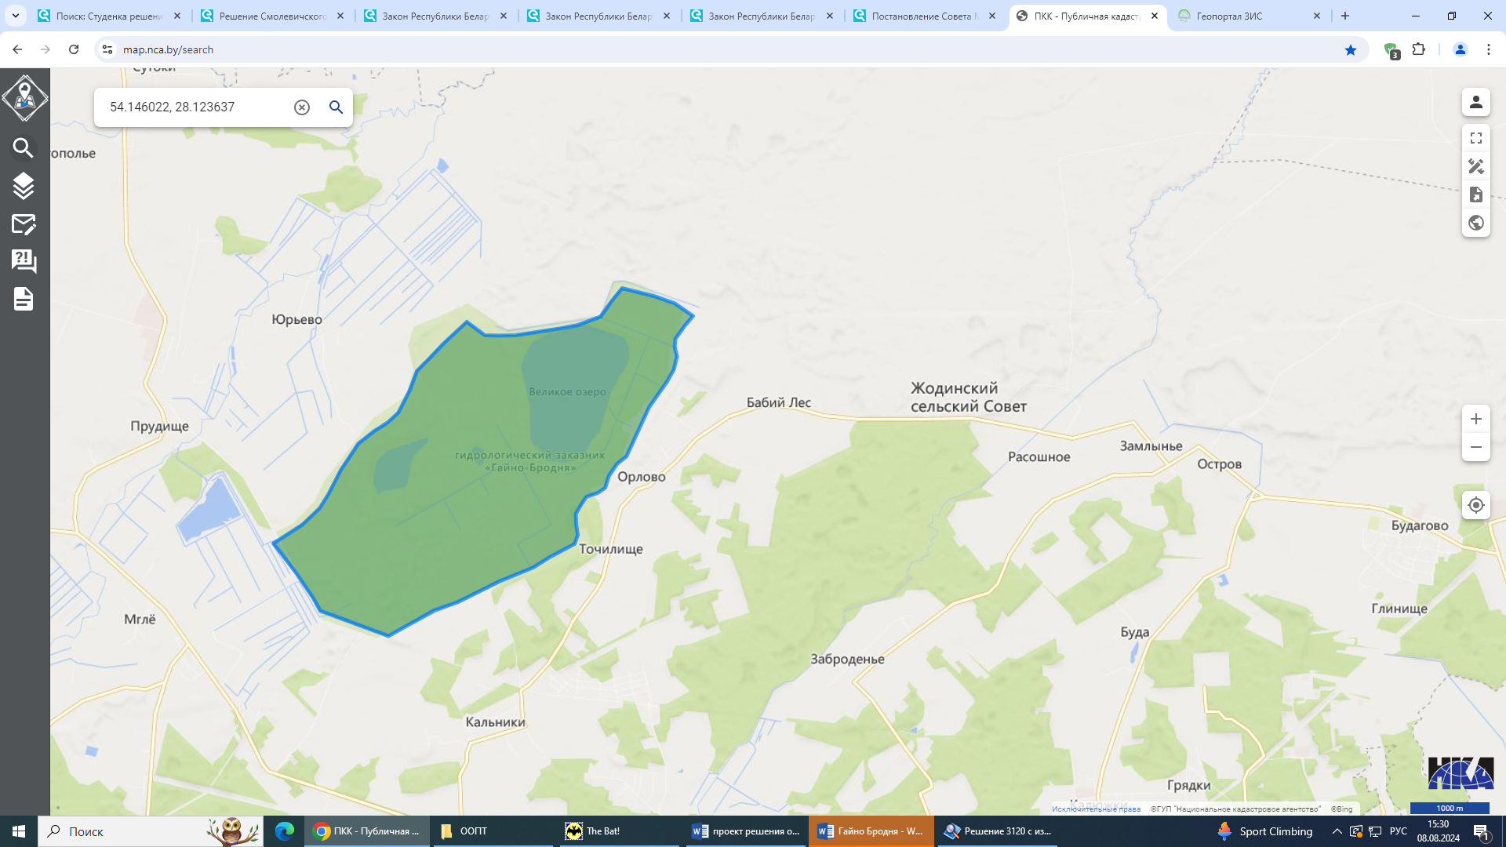
На территории заказника «Гайно-Бродня» запрещаются (за исключением случаев, когда это предусмотрено планом управления заказником «Гайно-Бродня», а также мероприятий по предупреждению и ликвидации чрезвычайных ситуаций природного и техногенного характера):
проведение работ по гидротехнической мелиорации, работ, связанных с изменением существующего гидрологического режима, кроме работ по его восстановлению, ремонтно-эксплуатационных работ по обеспечению функционирования мелиоративных систем;
разведка и разработка месторождений полезных ископаемых;
размещение отходов, за исключением временного хранения отходов в санкционированных местах хранения отходов до их перевозки на объекты захоронения, обезвреживания отходов и (или) на объекты по использованию отходов;
отведение сточных вод в окружающую среду;
возведение объектов строительства, за исключением строительства инженерных и транспортных коммуникаций, в том числе строительства и эксплуатации открытым акционерным обществом «ТБЗ Усяж» железной дороги, строительства стоянок механических транспортных средств, зданий и сооружений для целей ведения лесного хозяйства, домов охотников и (или) рыболовов, эколого-информационных центров, сооружений для обустройства и (или) благоустройства зон и мест отдыха, туристических стоянок, экологических троп;
уничтожение, изъятие и (или) повреждение древесно-кустарниковой растительности, живого напочвенного покрова и лесной подстилки, снятие (уничтожение) плодородного слоя почвы, за исключением работ по размещению отдельных палаток или палаточных городков, выполнения мероприятий по регулированию распространения и численности инвазивных чужеродных видов дикорастущих растений, работ, связанных с восстановлением численности (реинтродукцией) диких животных и популяций дикорастущих растений, включенных в Красную книгу Республики Беларусь, лесосечных работ и работ по трелевке и вывозке древесины при проведении рубок, не запрещенных настоящим Положением, работ по расчистке просек, уборке опасных деревьев в полосах леса, прилегающих к просекам воздушных линий электропередачи, работ по охране и защите лесного фонда, лесовосстановлению и лесоразведению, восстановлению гидрологического режима, работ по строительству инженерных и транспортных коммуникаций, стоянок механических транспортных средств, зданий и сооружений для целей ведения лесного хозяйства, домов охотников и (или) рыболовов, эколого-информационных центров, работ по обустройству и (или) благоустройству (в том числе строительству сооружений) зон и мест отдыха, туристических стоянок, экологических троп;
разведение костров (кроме мест отдыха, предусмотренных технологическими картами на разработку лесосек, на обустроенных площадках, окаймленных минерализованной (очищенной до минерального слоя почвы) полосой шириной не менее 0,25 метра, в местах, исключающих повреждение огнем крон, стволов и корневых лап растущих деревьев) вне мест, установленных местными исполнительными и распорядительными органами;
размещение палаточных городков, других оборудованных зон и мест отдыха, туристических стоянок, стоянок механических транспортных средств вне мест, установленных местными исполнительными и распорядительными органами;
сжигание порубочных остатков при проведении лесосечных работ и иных работ по удалению, изъятию древесно-кустарниковой растительности, за исключением случаев сжигания порубочных остатков в очагах вредителей и болезней леса в соответствии с техническими нормативными правовыми актами;
выжигание сухой растительности (сухих дикорастущих растений) и ее остатков на корню, за исключением случаев, предусмотренных законодательными актами;
применение химических средств защиты растений авиационным методом;
движение и стоянка механических транспортных средств вне дорог и специально оборудованных мест, кроме механических транспортных средств органов и подразделений по чрезвычайным ситуациям, Министерства природных ресурсов и охраны окружающей среды и его территориальных органов, государственного природоохранного учреждения, осуществляющего управление заказником (группой заказников), в случае его создания, Министерства лесного хозяйства, Минского государственного производственного лесохозяйственного объединения, государственного лесохозяйственного учреждения «Смолевичский лесхоз», Государственной инспекции охраны животного и растительного мира при Президенте Республики Беларусь, ее областных и межрайонных инспекций охраны животного и растительного мира, местных исполнительных и распорядительных органов для осуществления контроля за использованием и охраной земель, пользователей охотничьих угодий и арендаторов (пользователей) рыболовных угодий, находящихся в границах заказника «Гайно-Бродня», а также механических транспортных средств, выполняющих в границах указанного заказника лесосечные работы, работы по трелевке и вывозке древесины, работы по охране и защите лесного фонда, лесовосстановлению и лесоразведению либо мероприятия, предусмотренные планом управления заказником «Гайно-Бродня»;
рубки главного пользования, рубки обновления, рубки формирования (переформирования) насаждений в выделах 1, 6, 17, 25, 26, 34, 35 квартала 44, выделах 1, 3, 13, 16 квартала 45, выделах 41, 44 квартала 53, выделах 4, 5, 7, 12, 14, 15, 19, 20, 25, 29, 31 - 33, 35 квартала 54, выделах 1, 5, 10 квартала 55, выделе 28 квартала 56, выделе 4 квартала 65, выделах 1, 5, 13 квартала 66, выделах 13, 16, 24, 28, 30 - 33 квартала 67 Юрьевского лесничества Смолевичского лесхоза;
создание лесных культур с использованием интродуцированных пород деревьев и кустарников;
интродукция инвазивных чужеродных видов диких животных и дикорастущих растений.

